令和２年１月発行　第188号



南河内普及だより

　富田林市・河内長野市・松原市・羽曳野市・藤井寺市・大阪狭山市・太子町・河南町・千早赤阪村





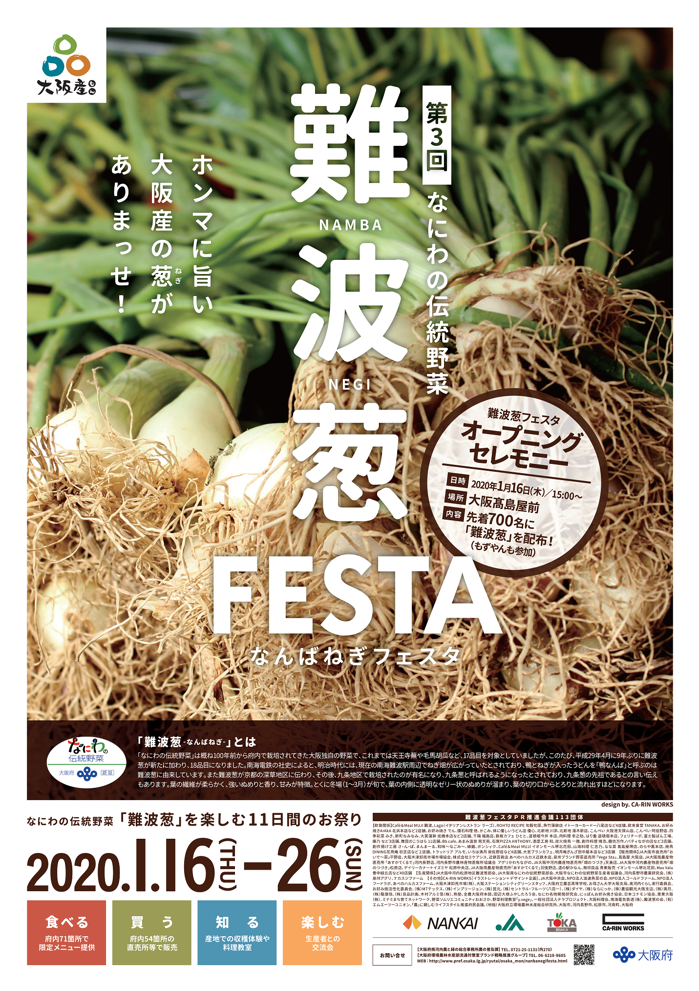なにわの伝統野菜「難波葱」をPR～第3回難波葱フェスタを開催～

「難波葱（なんばねぎ）」は大阪市難波周辺などで江戸時代から栽培されていたねぎと言われ、葉が柔らかく、強いぬめりと香り、甘みがあります。難波葱は、南河内管内で松原市、河内長野市、河南町などを中心に、約50名の生産者により、約2haで栽培され、生産量は増加傾向にあります。農の普及課では、関係機関と連携し、難波葱の消費者等へのＰＲと生産振興を目的に平成２９年度から難波葱フェスタを開催しています。

今回で3回目を迎えるフェスタは令和2年1月16日から26日まで開催予定で、府内を中心に７１の飲食店で難波葱を使った料理の提供が行われ、５４の量販店での販売や、収穫体験などのイベントが開催されます。フェスタ初日（1月16日）は南海電鉄難波駅周辺でオープニングイベントを開催し、先着700名に難波葱を１袋ずつ配布予定です。旬まっただ中の美味しさが凝縮された難波葱をこの機会に是非お楽しみ下さい。

詳しくは難波葱フェスタのHPをご覧下さい。

http://www.pref.osaka.lg.jp/ryutai/osaka_mon/nannbanegifesta3.html



農事組合法人かなん（河南町）が ディスカバー農山漁村（むら）の宝（第６回）に選定！！

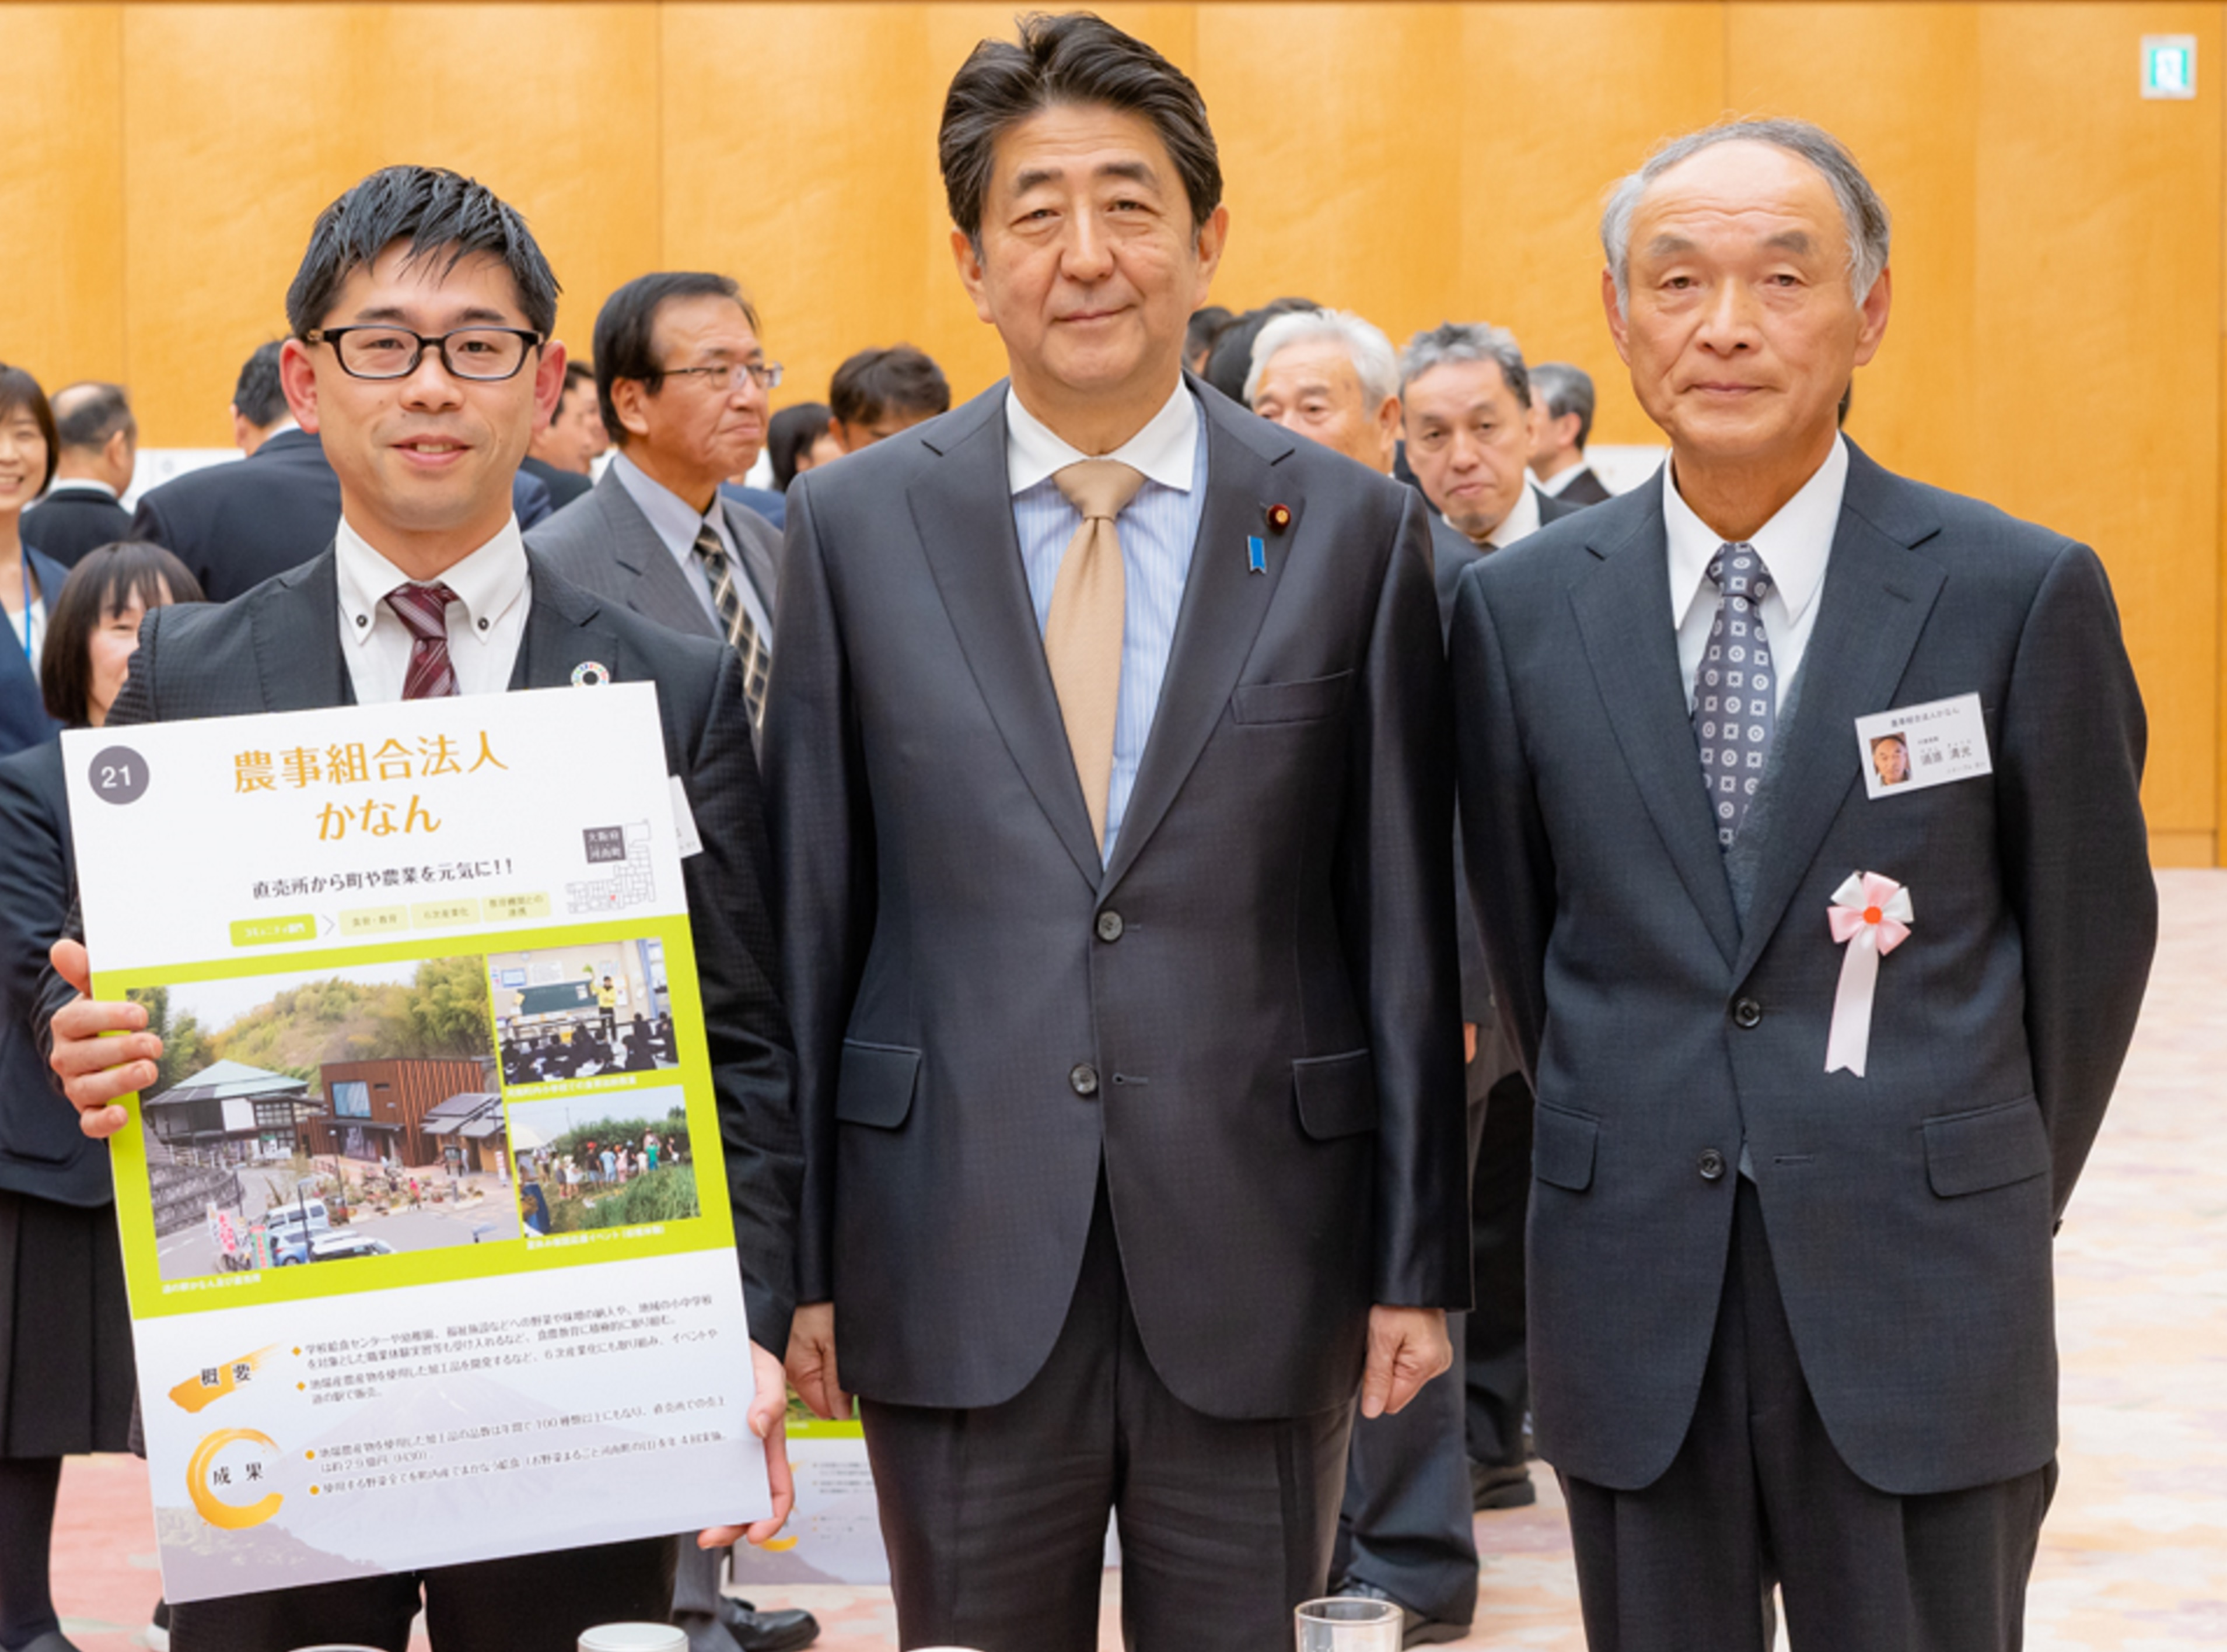令和元年10月21日に総理大臣官邸で第3回有識者懇談会が開催され、応募総数９３１件の中から31地区及び5名がディスカバー農山漁村（むら）の宝に選定されました。その中の1団体として、農事組合法人かなんが優良事例として選定され、12月3日に総理大臣官邸で選定証授与式と交流会が行われました。

農事組合法人かなんは道の駅かなんに併設した活性化センター（直売所の運営）を町から受託し、新鮮な地元農産物やそれらを使った加工品（年間品目100種類以上）を販売するとともに、学校給食センターなどにも野菜や味噌を納入しています。また、町内小学校の社会見学の受入や出前講座、中学生の職業体験などの食農教育に力を入れるとともに、リニューアルして設置した調理室を活用し、料理教室や夏休み宿題応援イベントなども開催しています。これらの取組が評価され、今回の選定となりました。おめでとうございました！





大阪産（もん）・大阪産（もん）名品に関する｢おいしい・たのしい｣情報をお届けします！

｢#大阪産｣で大阪産（もん）を一緒に盛り上げましょう！



20年間の活動が実を結ぶ！「NPO法人太子町ぶどう塾」

豊かなむらづくり全国表彰事業

近畿農政局長賞・日本政策金融公庫農水事業本部近畿地区統括賞 を受賞！

農山漁村における「むらづくり」の優良事例を選ぶ「豊かなむらづくり全国表彰事業」の近畿ブロック表彰式が10月31日（木曜日）に京都市内のホテルで行われ「NPO法人太子町ぶどう塾（以下、「NPO法人」という）」が近畿農政局長賞及び日本政策金融公庫農水事業本部近畿地区統括賞を受賞されました。

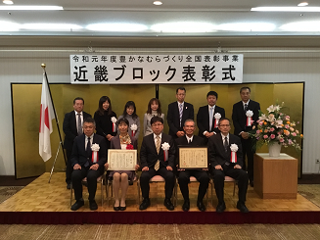ぶどうの新規就農者育成を目的に平成12年から始まった「太子町ぶどう塾」の受講生がボランティア活動を活発化し、平成25年にその活動母体としてNPO法人を設立しました。

今や太子町のぶどう栽培面積の43%（約17ha）を支援するだけでなく、新規就農者の育成や、ため池周辺の草刈りなど、ボランティア活動をより幅広いものへと発展させ、太子町のぶどうのあるまちづくりに大きく貢献していることが評価されました。

おめでとうございます！



大阪エコ農産物の認証申請はお済みですか？

申請期限は令和2年1月末までです。認証を希望される方は、原則として居住している市町村の推進協議会に認証申請書を提出してください。なお、認証マークは栽培期間中の農薬と化学肥料の使用状況に応じて3種類あり、栽培方法に合ったものを選べます。

|  |  |  |
| --- | --- | --- |
|  |  |  |
| 農薬と化学肥料（チッソ）の  使用が通常の半分以下 | 農薬と化学肥料（チッソ）の  使用がない | 農薬と化学肥料の使用がない |



農薬を正しく使うために！

農薬は農業生産になくてはならない資材ですが、使用に際しては、農薬取締法や食品衛生法など各種法令の遵守が必須です。

農薬の使用に際して、次の４つのルールを必ず守りましょう。

**１ 使用前にラベルをよく読む。**

適用作物・対象病害虫、希釈倍率・使用量、使用時期等を必ず確認して使用しましょう。

**２ 病害虫発生状況をよく見る。**

必要のない使用を避けることができるとともに、確実に使用することによって使用量も必要最低限に抑えられ、経営の効率化にもつながります。

**３ 使用内容を必ず記録する。**

適確な農薬使用につながるため、農作業の効率化になるとともに、記録が農薬使用の内容証明となり自らを守ることにもつながります。

**４ 使用後は、器具の洗浄や後片付けをきっちり行う。**

農薬の事故を防ぐためにも重要です。



大阪府南河内農と緑の総合事務所　　　　　　令和２年１月発行　第188号

〒584-0031　富田林市寿町２－６－１　南河内府民センター内/TEL0721(25)1131 FAX0721(25)0425

ホームページ　http://www.pref.osaka.lg.jp/minamikawachinm/m_index/index.html